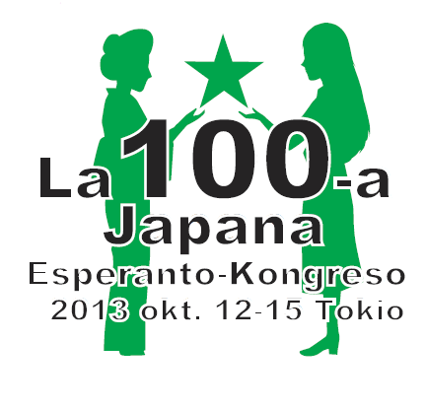
La 100-a Japana Esperanto-Kongreso
(ALIĜILO en la venonta paĝo!)
Dato: la 12-a, 13-a, 14-a kaj 15-a de oktobro 2013
Kongresejo: Turo-Halo Funabori (Tower Hall Funabori), Kvartalo Edogawa,
Tokio (ĝuste norde de la stacidomo Funabori de Subtera “Sinzyuku”-Linio)
Kongresa Temo: Esperanto ligas homajn korojn
--- de la pli ol 100-jara historio al estonteco
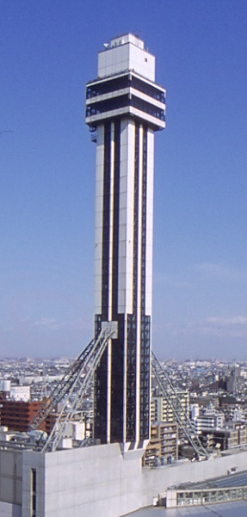
Ĉefaj programeroj (provizoraj)
La 12-an de oktobro (sabate)
Posttagmeze: Fakkunsidoj, Inaŭguro
Vespere: Bankedo
La 13-an de oktobro (dimanĉe)
Antaŭtagmeze: Fakkunsidoj
Posttagmeze: Publika Prelego
Vespere: Publika evento (Koncerto ktp）
La 14-an de oktobro (lunde)
Antaŭtagmeze: Fakkunsidoj, Prelegoj
Posttagmeze: Fakkunsidoj, Prelegoj
Vespere: Amika Vespero
La 15-an de oktobro (marde)
Antaŭtagmeze: Fakkunsidoj, Ferma Soleno
Postkongresa ekskurso al Tokyo Sky Tree: planata
Funabori-Turo
Memoraĵo: planata
Kotizo: Eksterlandano venonta el ekster Japanio:
20 eŭroj antaŭpage (al la UEA-konto de Japana Esperanto-Instituto, ĉe jeia-b),
aŭ 2 000 enoj surloke ĉe la kongresejo (via aliĝo restos provizora ĝis la pago).
Kotizo por loĝanto plenaĝula en Japanio:
5 000 enoj (ĝis la 31a de marto) / 6 000 enoj (ĝis la 31a de julio) / 7 000 enoj (post la 31a de julio)
Pri ceteraj kotizoj (handikapulo, junulo, lernanto, alilanda studanto, morala partopreno, ktp) demandu LKK (sube prezentita)
Loĝado: jek100@jei.or.jp / Listo de hoteloj prezentota
Postkongresa ekskurso : planata
Lunĉo: la 13-an kaj 14-an de oktobro, 950 enoj potage, Foto: 1 00 enoj
Por plua kontakto: 100-a JEK ĉe Japana Esperanto-instituto
JP-162-0042 Tôkyô-to Sinzyuku-ku Waseda-mati 12-3
retadreso: jek100@jei.or.jp, retejo: http://www.jei.or.jp/hp/esp.htm
telefono: +81-3-3203-4581, fakso: +81-50-3737-6438
ALIĜILO al la 100-a Japana Esperanto-Kongreso
(por eksterlandano el ekster Japanio)

Organizas: Japana Esperanto-Instituto (JEI) kaj aliaj esperanta(j) organizo(j) kunlaborantaj
Dato: la 12-a, 13-a, 14-a kaj 15-a de oktobro 2013
Kongresejo: Turo-Halo Funabori (Tower Hall Funabori), Kvartalo Edogawa, Tokio

•Persona nomo: •Familia nomo:
•Sekso: <viro / virino>
•Lando: •Poŝta adreso:

•Retpoŝta adreso:
•La aliĝkotizo (20 eŭroj) estas: <ĝirata al UEA-konto de JEI ĉe jeia-b / pagota ĉe la kongresejo>
•Deziras la oficialan kongresan foton kolektivan (aldonu 10 eŭrojn). <jes / ne>

•Ĉu vi havas ion specialan por kontribui al tiu ĉi Japana Esperanto-Kongreso?:

•Ĉu vi planas / deziras / povos plu resti en Japanio por kontakti esperantistojn?
De kiam ĝis kiam vi restos en Japanio?

•Libera komento:

*noto 1: La pagita aliĝkotizo ne estos redonita eĉ se vi efektive ne ĉeestos la kongreson.
Anstataŭe, vi poste ricevos Kongresan Libron kaj aliajn dokumentojn.
*noto 2: Se vi estas handikapito aŭ havas speciala(j)n kondiĉo(j)n, skribu ĉe “Libera komento”.
*noto 3: Kongresano mem devas zorgi pri la akiro de enir-vizo en Japanion.

Sendu tiun ĉi aliĝilon al la 100-a JEK ĉe Japana Esperanto-Instituto, per unu el jenaj metodoj:
< poŝte: JP-162-0042 Tokyo-to Sinzyuku-ku Waseda-mati 12-3 >
<telefakse: +81-3-3203-4582 >
<retpoŝte per teksto aŭ kun PDF de tiu ĉi folio: jek100@jei.or.jp >

